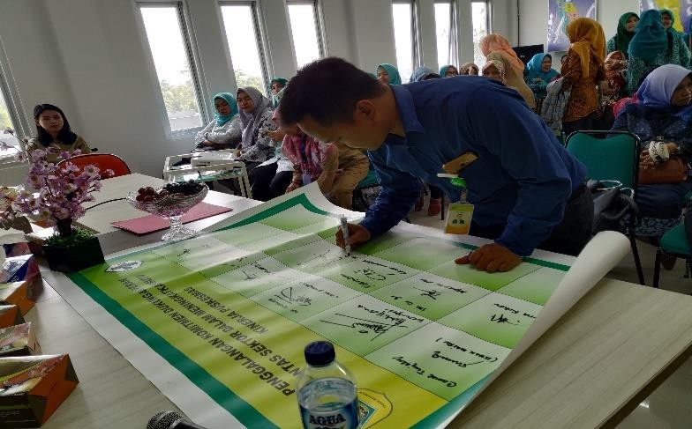
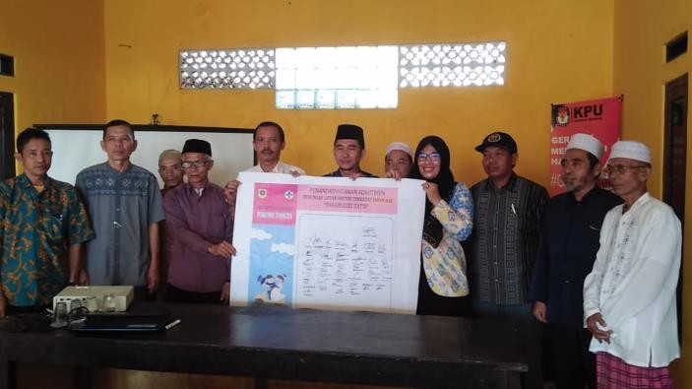
LAYANAN INOVASI PASANGGIRI CATIN
(Pasangan di Giring, Dikonseling Dan Dilakukan Pemeriksaan Calon Pengantin)

Puskesmas Tenjolaya melakukan cara baru (Inovasi) untuk mempertahankan dan meningkatkan cakupan program KIA dengan cara “Pasangan digiring, dilakukan konseling, pemeriksaan kesesehatan fisik serta laboratorium dan pemberian imunisasi calon pengantin (PASANGGIRI CATIN). Tahapan kegiatan inovasi tersebut terdiri dari:
- Pihak KUA memberitahukan jadwal pembinaan perkawinan dan konseling catin 1 hari sebelum hari pelaksanaan
- Petugas Puskesmas mempersiapkan keperluan konseling dan pemeriksaan kesehatan calon pengantin termasuk pemeriksaan Laboratorium
- Petugas Puskesmas datang ke kantor KUA untuk melakukan konseling
- Petugas mengucapkan salam dan menjelaskan tujuan konseling kepada semua pasangan yang hadir
- Petugas mencatat identitas , melakukan pemeriksanaan fisik dan pemeriksaan laboratorium kepada pasangan calon pengantin dan pemberian imunisasasi Td kepada calon pengantin perempuan
- Petugas menjelaskan konseling yang akan diberikan dan melakukan konseling sesuai dengan masalahnya masing-masing pasangan
- Petugas menjelaskan cara yang tepat untuk menangani masalah kesehatan nya dan memberikan kesempatan kepada pasangan untuk bertanya
- Mencatat semua hasil pemeriksaan di buku register kesehatan calon pengantin
- Petugas memberikan surat keterangan sehat calon pengantin
- Petugas Mempersilahkan untuk berkonsultasi ke Puskesmas bila ada masalah kesehatan yang lainnya ke poli konseling terpadu di Puskesmas
JADWALPELAKSANAAN KEGIATAN PASANGGIRI CATIN
NO | KEGIATAN | BULAN
 |  | 1 | 2 | 3 | 4 | 5 | 6 | 7 | 8 | 9 | 10 | 11 | 12
1. | Sosialisasi PASANGGIRI CATIN
2 | Membuat register CATIN
3 | Penyuluhan kespro dan seksual bagi catin(penyuluhan kelompok) diluar gedung/Binwin (pembinaan Perkawinan)
4. | Penyuluhan kespro dan seksual bagi catin didalam gedung(penyuluhan perpasangan catin)
5 | Pencatatan dan pelaporan

UNTUK INFORMASI LEBIH LANJUT HUBUNGI PUSKESMAS TENJOLAYA
WA 085713350725 dan Email : puskesmastenjolaya@gmail.com

